Оқушыларға кәсіби бағдар беру жұмысының есебі
Кәсіптік бағдар беру — бұл адамға өзінің қабілеттері мен қызығушылықтарына сай келетін мамандықты таңдауына көмектесетін жүйелі процесс. Ол оқушыларға, жастарға және кейде ересек адамдарға да бағыт-бағдар беріп, еңбек нарығы мен жеке қасиеттерін ескере отырып, болашақ кәсібін саналы түрде таңдауға мүмкіндік береді. Жалпы алғанда кәсіптік бағдар деген: мамандық түрлерін, олардың атқаратын қызметі, қоғамға келтіретін пайдасы туралы білімдерін толықтыру, жетілдіру. Өз ата-анасының мамандығы туралы айта алу. Барлық мамандықтың қажет екендігін оқушыларға ұғындыру. мамандықтармен таныстыруды жалғастыру.
Кәсіптік бағдар берудің төрт негізгі мақсаттары:
Жеке қабілеттерді, қызығушылықтарды анықтау
Еңбек нарығындағы сұранысқа ие мамандықтармен таныстыру
Мамандықтар туралы толық әрі нақты ақпарат беру
Мамандық таңдауда саналы шешім қабылдауға көмектесу.
Кәсіптік бағдар беру жұмысы жас ұрпақтың саналы түрде болашақ мамандығын қателеспей таңдауға мүмкіндік жасайды. Сол себепті осы уақытқа дейін өткізілген іс-шаралар мен кездесулерге тоқталсақ:
Жаңа оқу жылы болашақта дұрыс маман болу мақсатында «Заман талабына сай мамандықтар», «Мамандық таңдау — маңызды қадам» және т.б тақырыптар аясында сынып сағаттарымен басталды. Сынып сағаты барысында оқушылармен заманауи, сұранысқа ие мамандықтар туралы сұхбат жүргізілді. Әр оқушы өз армандаған мамандығы туралы айтып, неліктен сол мамандықты таңдағанын түсіндірді. Әр түрлі сұрақ-жауап, бейнематериалдар көрсетіліп, кәсіби бағдар беру бағытындағы талқылаулар өтті.
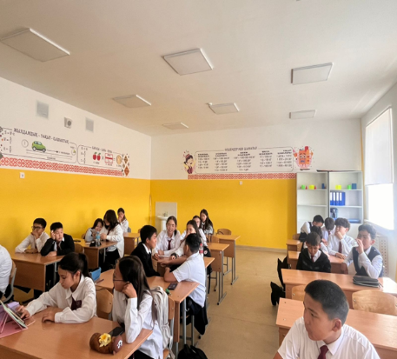
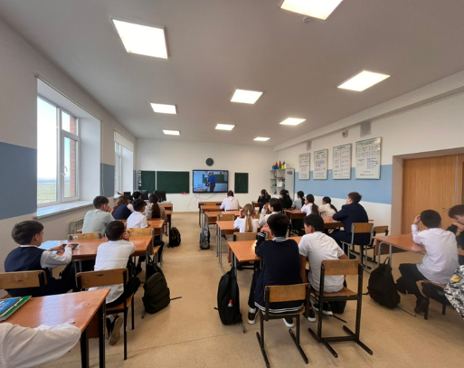
Сондай ақ қыркүйек айында Жоғарғы техникалық колледж өкілдері мектебімізге келіп, 9-сынып оқушыларына дұрыс оқу орнынын таңдау мақсатында кәсіптік бағыт-бағдар берді. Кездесу барысында колледждің мамандықтары, оқуға түсу шарттары, грант мүмкіндіктері мен оқу барысы туралы толық ақпараттармен бөлісті. Оқушылар колледж өкілдеріне өздерін қызықтырған сұрақтарын қойып, нақты жауаптар алды. Бұл шара оқушылардың болашақ мамандықты саналы түрде таңдауға үлкен септігін тигізді.
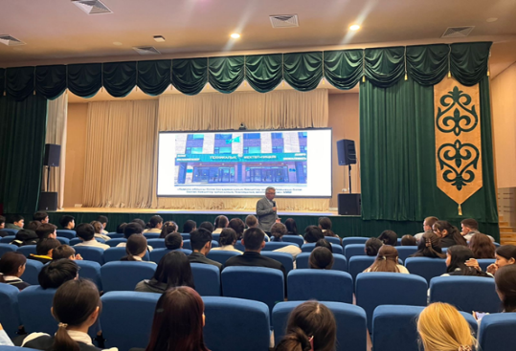
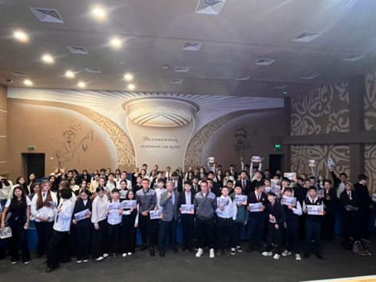
Қазан айында Азаматтық қорғаныс колледжінде өткен ашық есік күніне 9-сынып оқушылары қатысып, өздерін қызықтырған сұрақтарға жауап алды. Іс-шара барысында оқушылар колледждің оқу бағыттарымен, мамандықтарымен, оқу шарттарымен танысып, болашақтағы мүмкіндіктер туралы көптеген ақпараттар білді. Ашық есік күні оқушыларға кәсіби бағдар берудің тиімді жолдарының бірі болды.
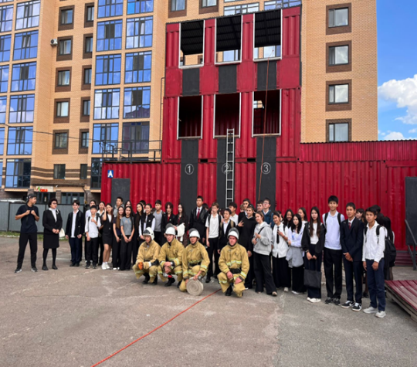
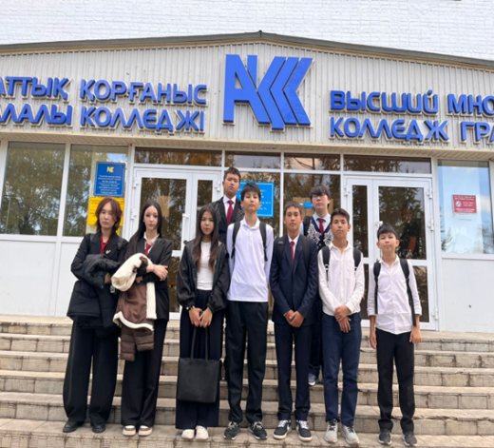
"Адал Азамат. Кәсіптік білім – табысты маман" атты конференция өтті, оған 9-сынып оқушылары қатысты. Конференция барысында сынды білікті мамандар өз тәжірибелерімен бөлісіп, кәсіптік білім алудың маңыздылығы мен артықшылықтары туралы айтып өтті. Оқушылар түрлі сұрақтар қойып, пайдалы ақпарат алды. Бұл шара олардың мамандық таңдауға деген қызығушылығын арттырды.
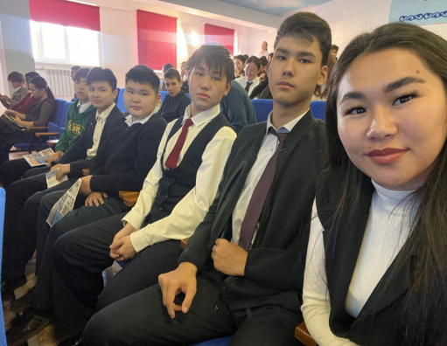
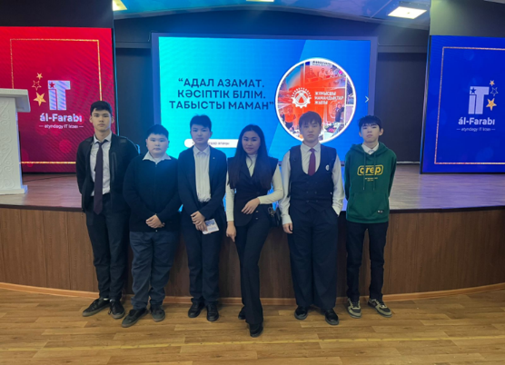

Сондай-ақ 7- 9сынып оқушылары арасында «Менің болашақ мамандығым», «Қай мамандық саған лайық?», «Мамандық таңдау – өмірлік таңдау» тақырыптарында сынып сағаттары жиі өткізіліп тұрады. Сабақтар барысында оқушылар мамандықтың маңыздылығы, өз қызығушылықтары мен қабілеттеріне сай дұрыс таңдау жасау жолдары туралы пікір алмасып, арнайы тапсырмалар орындайды. Бұл іс-шаралар оқушылардың кәсіби бағдарын айқындауға, болашақ мамандығын саналы түрде таңдауға ықпал етті.
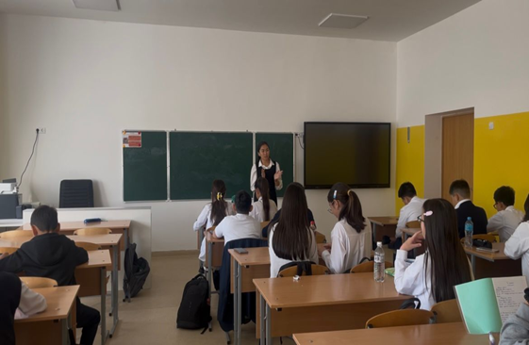
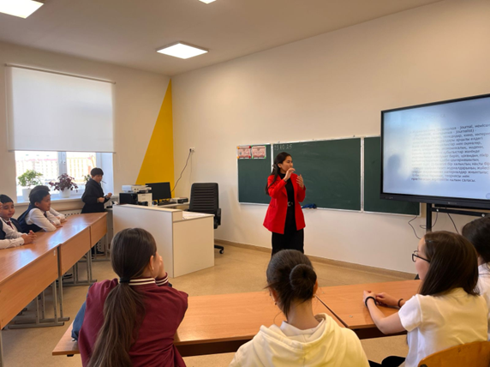

Солтүстік Қазақстан облысы бойынша Шекара қызметі департаментінің өкілдері 11-сынып оқушыларымен кездесу өткізді. Кездесу барысында әскери қызметтің маңыздылығы, шекара қызметінің міндеттері мен әскери оқу орындарына түсу шарттары туралы кеңінен ақпарат берілді. Оқушылар өздерін қызықтырған сұрақтарын қойып, нақты жауаптар алды. Іс-шара оқушыларға патриоттық сезім сыйлап, болашақ дұрыс мамандық таңдауға үлкен үлес қосты.
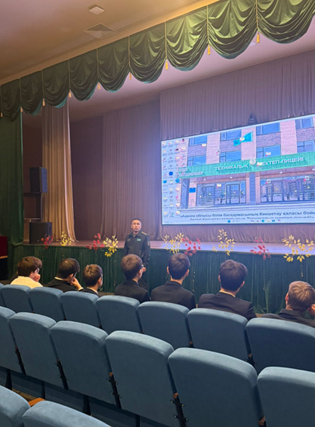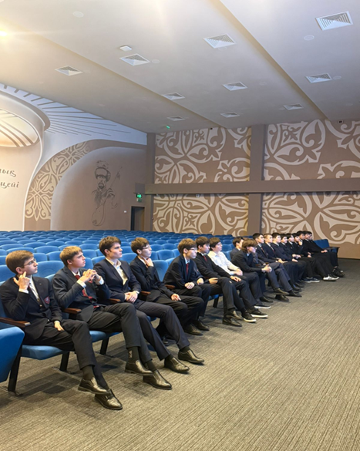

Ақмола облысының Полиция департаменті 11-сынып оқушылары үшін кәсіби бағдар беру жұмысын ұйымдастырды. Іс-шара барысында оқушыларға ішкі істер органдарының қызметі, полиция мамандығының ерекшеліктері мен оған қойылатын талаптар туралы тереңінен білді. Сонымен қатар, құқық қорғау саласындағы оқу орындарына түсу жолдары түсіндірілді. Кездесу оқушылардың құқық қорғау саласына деген қызығушылығын арттырып, болашақ мамандық таңдауына септігін тигізді.
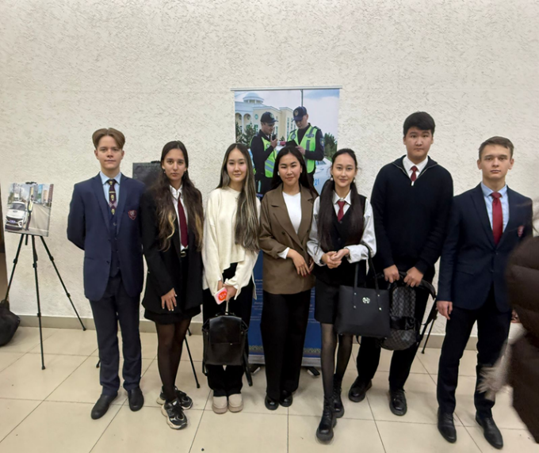
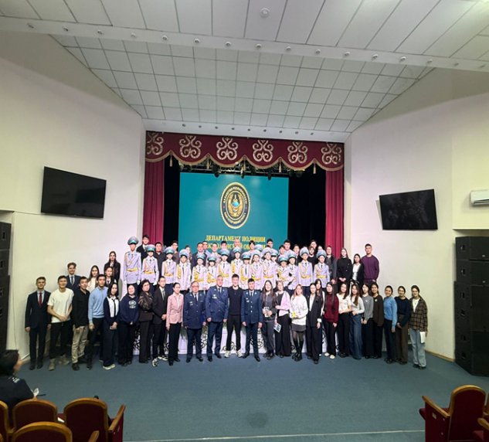
Мектебіміздің 11-сынып оқушылары арасында болашақ мамандықты таңдау және жоғары оқу орнына түсуге байланысты сауалнама жүргізілді. Сауалнамаға барлығы 25 оқушы қатысты.
Нәтижелері:
- 30% — IT саласын таңдады;
-30% — аудармашы және мұғалім мамандықтарын таңдады;
- 16% — медицина саласын таңдады;
- Қалған 24% оқушылар — туризм, заңгер, дене шынықтыру және жаттықтырушы сынды мамандықтарды таңдады.
Сауалнама нәтижесі бойынша, оқушылардың басым бөлігі қазіргі еңбек нарығында сұранысқа ие мамандықтарға қызығушылық танытып отырғанын көрсетті. Бұл жұмыс оқушылардың болашаққа мақсат қоя білуіне және кәсіби бағдарлануына өз ықпалын тигізді.
Жалпы жүргізілген кәсіптік бағдар беру жұмыстары оқушылардың болашақ мамандығын саналы түрде таңдауға үлкен әсерін тигізді. Түрлі сала мамандарымен кездесулер, сауалнамалар мен сынып сағаттары арқылы оқушылар өз қабілеттері мен қызығушылықтарына сәйкес бағыт-бағдар алды. Бұл бағыттағы жұмыстар алдағы уақытта да жүйелі түрде жалғасып, әрбір оқушының болашағын дұрыс жоспарлауға көмектесетін болады.

